Losheim am See, 13. Mai 2020
Herrn Bürgermeister
Helmut Harth
Rathaus
66679 Losheim am See

KSVG-Antrag „Maßnahmen zur Verbesserung der Biodiversität in der Gemeinde Losheim“

Sehr geehrter Herr Bürgermeister Harth, lieber Helmut,

Die Gemeinderatsfraktion der Grün Alternative Liste Losheim /GALL stellt hiermit den Antrag nach § 41 KSVG, das Thema „Maßnahmen zur Verbesserung der Biologischen Vielfalt“ im zuständigen Umweltausschuss sowie dann im Gemeinderat zu beraten und zu beschließen.

Begründung:
Auch in der Gemeinde Losheim am See leidet die biologische Vielfalt sowohl in den Ortslagen, als auch in der Fläche. Die Lebensbedingungen in fast allen Lebensräumen für Insekten, Vögel, kleine Säugetiere, Amphibien u.a. werden zunehmend schwieriger, weil artenreiche und blühende Flächen genauso wie Nahrungsangebote und Nistmöglichkeiten in den Dörfern und auf den landwirtschaftlich genutzten Flächen seltener werden. In den Dörfern werden verstärkt Gärten durch Schotterflächen und Rasen ersetzt oder versiegelt. In der Landwirtschaft sinkt die Artenvielfalt durch intensiven großflächigen Anbau von Monokulturen und dem Einsatz von Herbiziden und Insektiziden. Hinzu kommen verstärkt die Auswirkungen des Klimawandels zum Tragen durch lange Trockenheit, fehlende Winter und Erhöhung der Temperaturen.
Die Gemeinde Losheim am See soll verstärkt Maßnahmen zur Verbesserung der Biodiversität ergreifen, um die Lebensqualität in unserer Gemeinde dauerhaft zu erhalten und zu fördern:

- Der Schutz und die Schaffung wichtiger Lebensräume für Insekten und Vögel durch das Anlegen von Blühwiesen, Feldrainen, Hecken und Streuobstwiesen, artenreichem Wald sowie naturnaher Gewässer.
- Die Gestaltung und Unterhaltung öffentlicher Grünflächen soll stärker auf die Schaffung artenreicher und insektenfreundlicher Flächen ausgerichtet werden. Besonderes Augenmerk ist auf artenreiche Wiesen und die naturnahe Unterhaltung von Gewässern zu legen.
- Wo erforderlich, sollen Förderprogramme des Landes und des Bundes genutzt werden.
- Die Gemeinde soll Privatpersonen und Firmen mit einem kleinen Förderprogramm und aktiver Beratung motivieren und unterstützen auch auf privaten Flächen Blumenwiesen anzulegen, Gärten naturnah zu gestalten, sowie Hecken und Obstbäume zu pflanzen oder Feuchtbiotope anzulegen.
- Ebenso sollten die Landwirte überzeugt werden, an Feldrainen Hecken zu erhalten und neue Hecken anzulegen und artenfördernde Maßnahmen durchzuführen.

Neben begrenzten direkten Kosten erfordert die Umsetzung der genannten Maßnahmen vor allem eine ausreichende personelle Ausstattung der Verwaltung. Die Verwaltung soll beauftragt werden, zu prüfen, welche Fördermöglichkeiten dazu bestehen und gegebenenfalls entsprechende Förderanträge zu stellen. Dazu könnte beispielsweise beim Bundesamt für Naturschutz ein Antrag auf Förderung im Rahmen des Bundesprogrammes Biologische Vielfalt des Bundesumweltministeriums gestellt werden.

Für die GALL-Fraktion
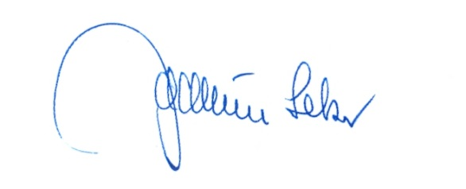
Joachim Selzer ,Fraktionssprecher

